**6.3 ER Diagram**

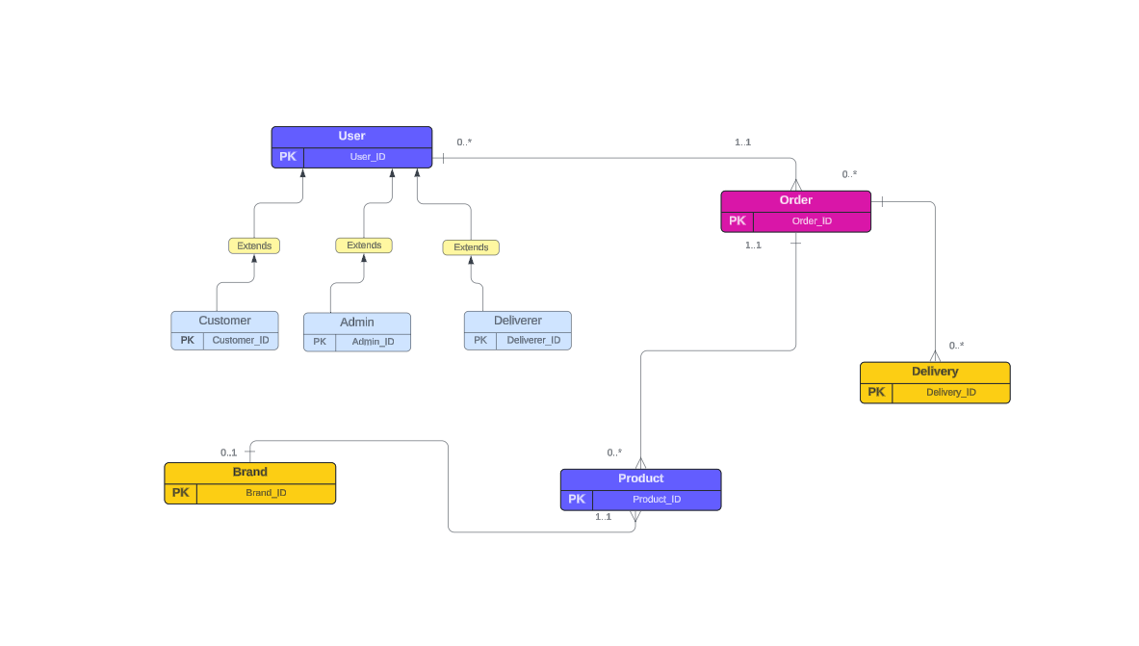

NutriFit System’s ER Diagram